Концерт юных музыкантов, посвященный Дню защитника Отечества
26.01.2015
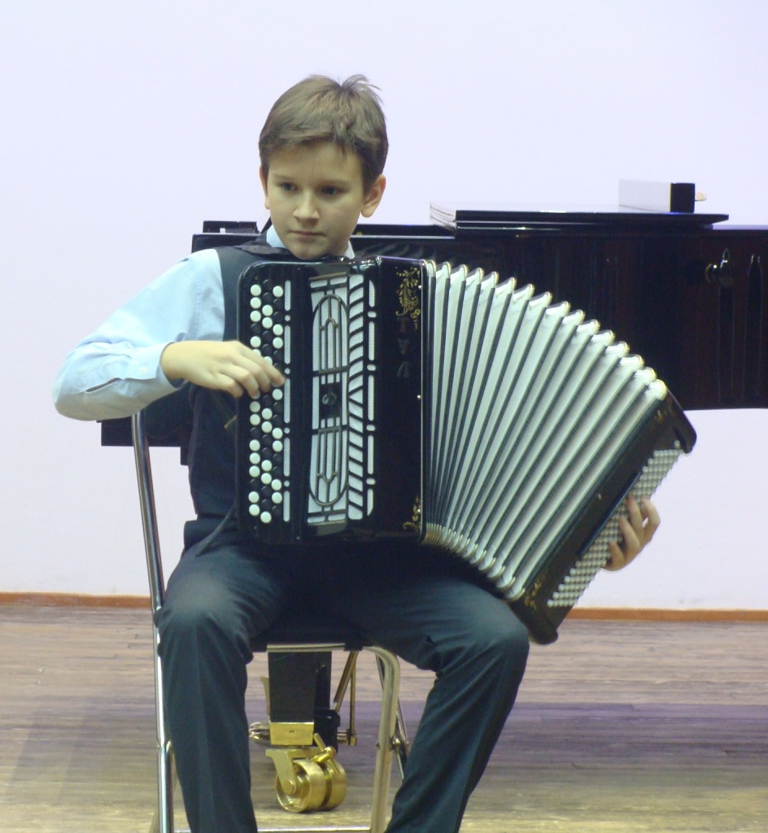
19 февраля в 16.00 в детской школе искусств им. С.Т.Рихтера по адресу Каширское шоссе, дом 42 корпус 3 состоится концерт юных музыкантов, посвященный Дню защитника Отечества.
В программе прозвучит выразительная, чудесная музыка военных лет. Приглашаем ветеранов войны и труда и всех желающих. Концерт пройдет в Камерном зале второго этажа.

Адрес страницы: http://moskvoreche-saburovo.mos.ru/towards-the-70th-anniversary-of-the-victory-in-the-great-patriotic-war-of-1941-1945/detail/1536508.html
Управа района Москворечье-Сабурово города Москвы

